南阳市生态环境局唐河分局惠企政策

一、部分建设项目环评豁免
根据《建设项目环境影响评价分类管理名录》（2021版）第五条本名录未作规定的建设项目，不纳入建设项目环境影响评价管理；因此项为豁免，无申报条件及办理流程。
二、部分建设项目环评审批实行告知承诺制
根据河南省生态环境厅办公文件豫环办【2022】44号文件，《河南省生态环境厅办公室关于进一步优化环评审批推进重大投资项目建设的通知》进一步扩大环评文件告知承诺范围。结合我省环评文件告知承诺审批位于市级以上产业园区、符合园区规划环评的酒类制造、卷烟制造、木材加工、金属制品等 工业项目纳入环评文件告知承诺审批范围。具体实施清单见附件 1（河南省建设项目环评告知承诺制审批正面清单。对于申请材料齐全、符合法定形式的，不进行技术评估和实质性审查，在受理完成后 1 个工作日内（不含受理、拟审批公示及听证时间）做出审批决定。
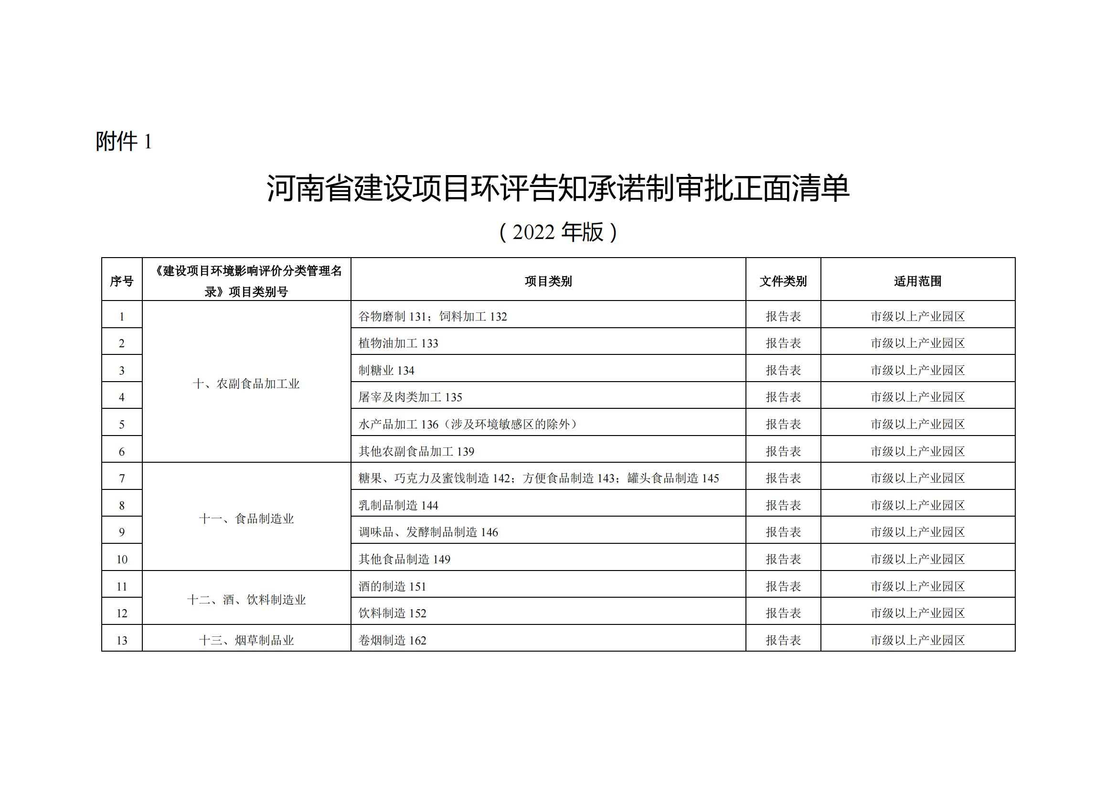
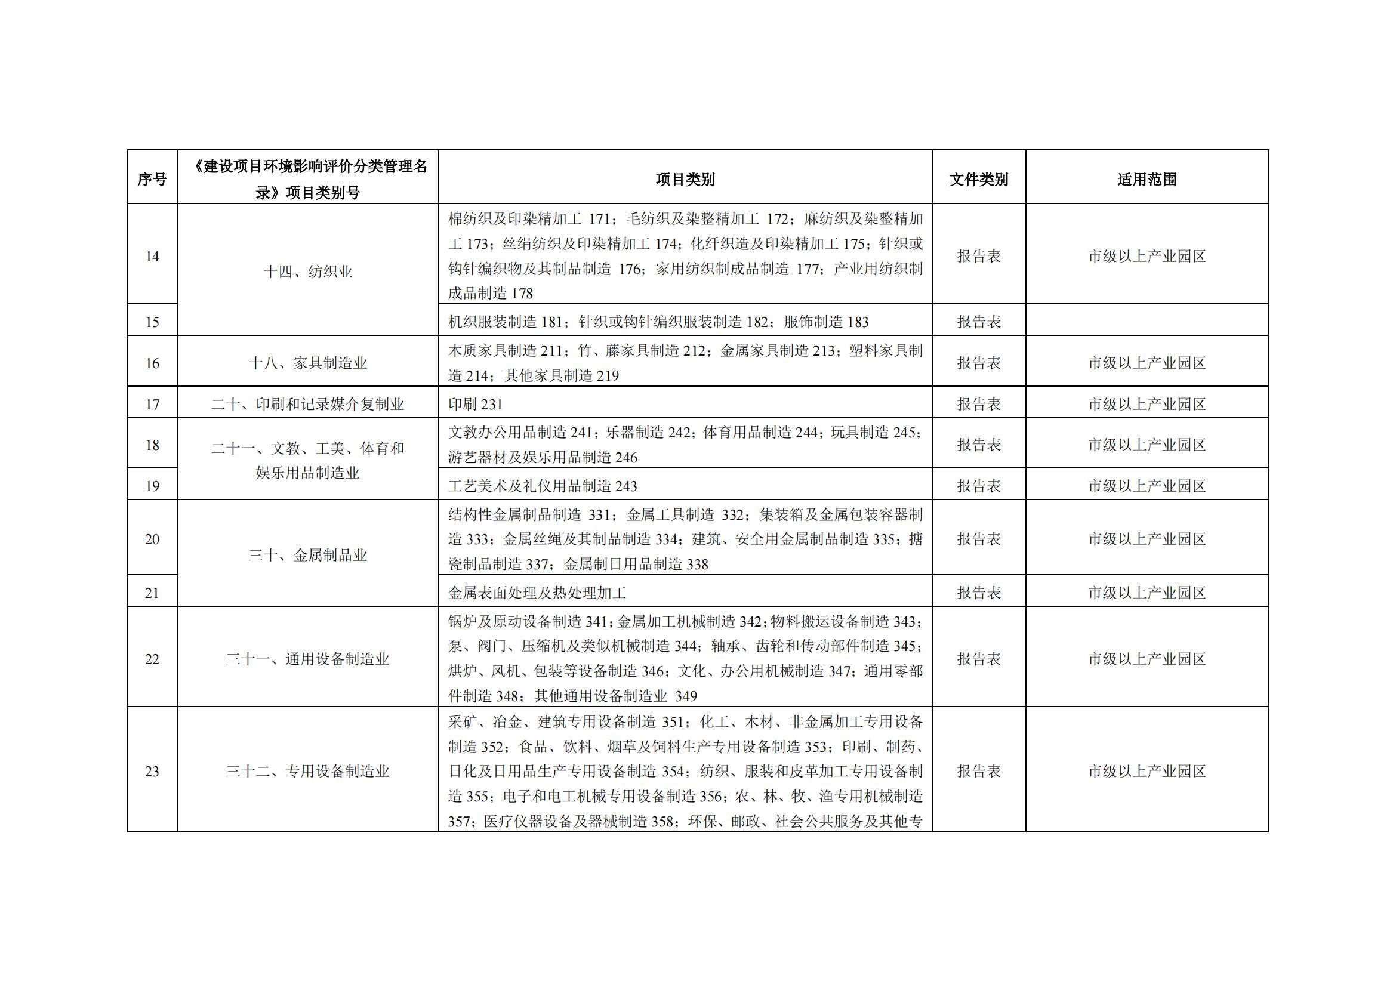
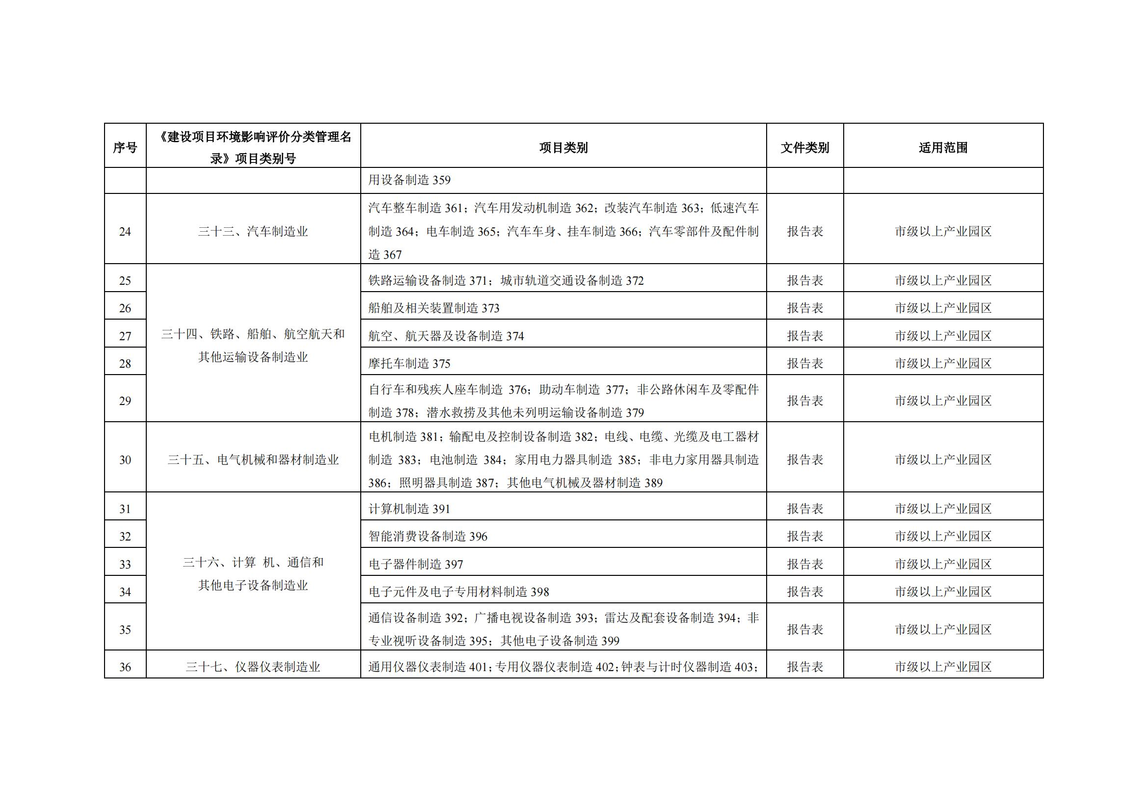
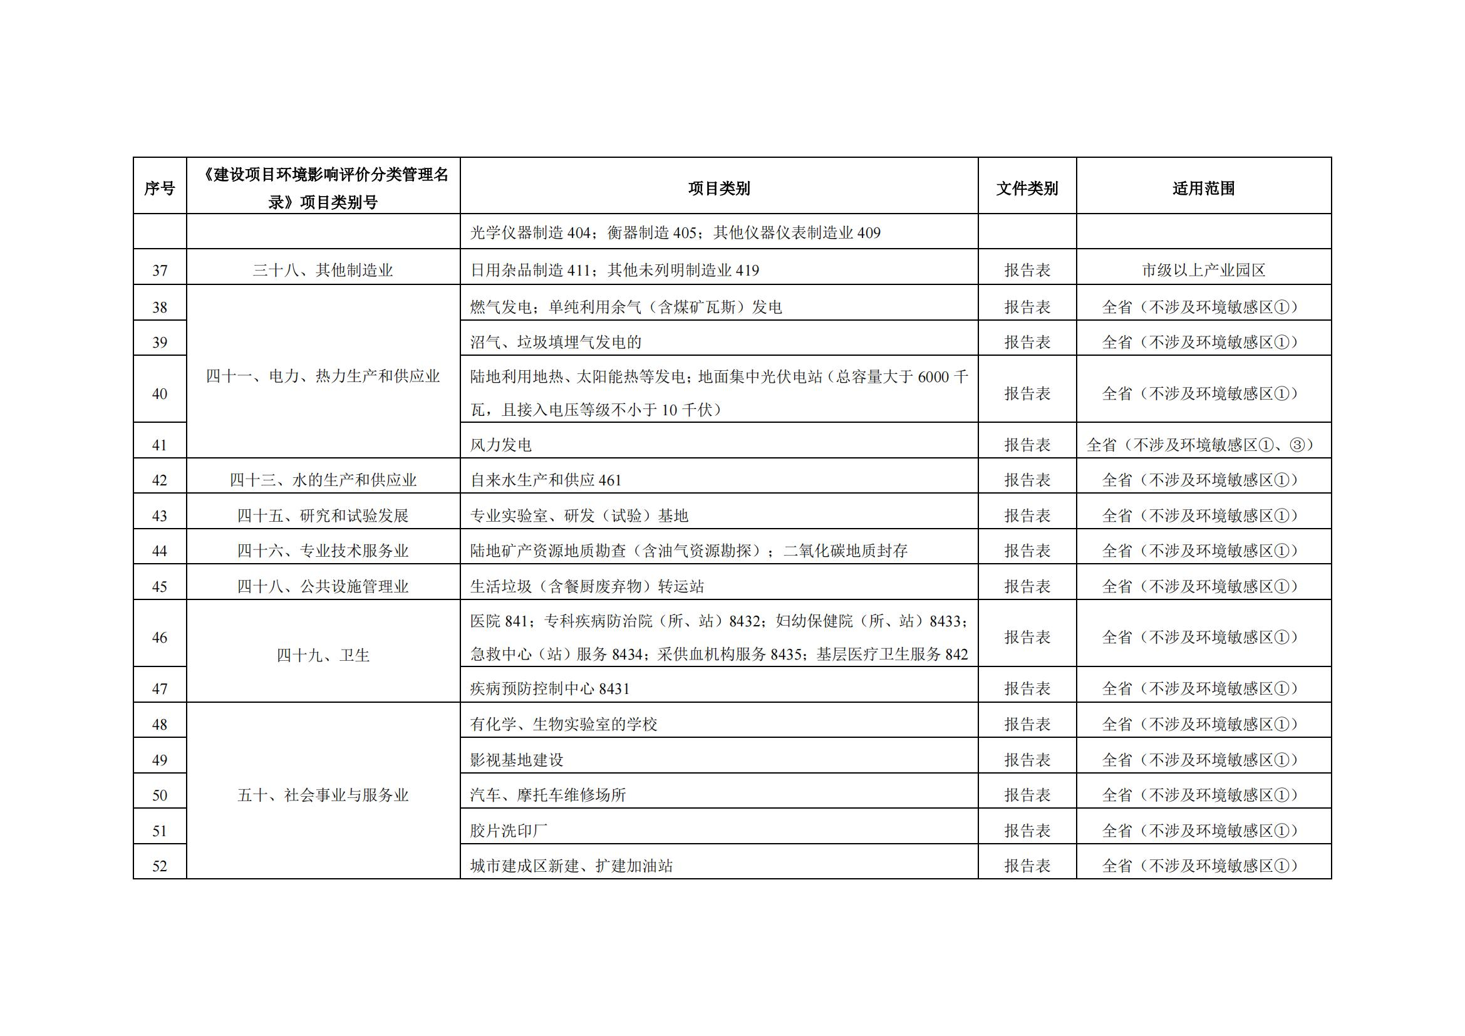
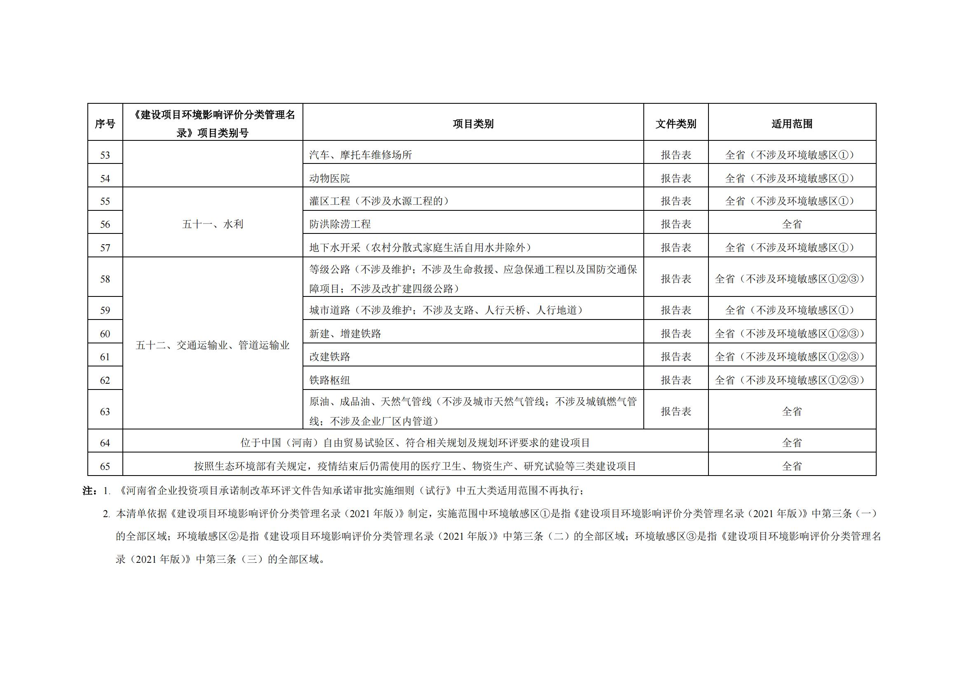
告知承诺审批（报告书项目）申报条件：
1.建设项目环评文件告知承诺制审批报批申请表及承诺书
2.建设项目环境影响报告书
3.建设项目环境影响报告书公众参与说明
告知承诺审批（报告书项目）办理流程
（一）申请。建设单位登录“河南政务服务网”
（https://www.hnzwfw.gov.cn/），按要求上传相关资料后提交。
（二）受理。环评文件行政审批部门对建设单位提出的申请和提交的材料进行形式审查，根据情况分别做出下列处理：
1. 申请材料齐全、符合法定形式的，予以受理，并出具受理回执。
2. 申请材料不齐全或不符合法定形式的，当场或者在5个工作日内一次性告知建设单位需要补正的内容及时限；逾期未补正的，不予受理。
3. 不属于本细则适用范围的、环评编制单位及编制人员被列入环境影响评价信用平台限期整改名单、黑名单的或环评编制单位及编制人员在当前记分周期内存在失信扣分记录的，不予受理。
（三）审批。环评文件行政审批部门受理建设项目环境影响评价文件后，进行受理和拟审批公示，不进行技术评估和实质性审查，在受理完成后 1 个工作日内（不含受理、拟审批公示及听证时间）做出审批决定。对需要进行听证或者需要调查核实公众意见，环评文件行政审批部门可以根据实际情况，在法定时限内做出相关决定。对信息公开期间有公众提出意见的，且经调查核实有《建设项目环境保护管理条例》第十一条规定情形的建设项目环境影响评价文件，做出不予批准决定。在环评批复前，项目环评编制单位和编制人员在建设项目环境影响评价信用平台出现失信扣分记录的，不再以告知承诺方式审批环评文件。
（四）公示公告。环评文件行政审批部门通过其网站对受理的建设项目环境影响评价文件有关信息及审批意见进行公开，涉及国家秘密、商业秘密、个人隐私以及公开后可能危及国家安全、公共安全、经济安全、社会稳定的信息除外。公示公告时间按照《环境影响评价公众参与办法》要求执行。
（五）送达。按照建设单位选择的送达方式送达批复文件。
告知承诺审批（报告表项目）申报条件：
1.建设项目环评文件告知承诺制审批报批申请表及承诺书
2.建设项目环境影响报告表
告知承诺审批（报告表项目）办理流程
（一）申请。建设单位登录“河南政务服务网”（https://www.hnzwfw.gov.cn/），按要求上传相关资料后提交。
（二）受理。环评文件行政审批部门对建设单位提出的申请和提交的材料进行形式审查，根据情况分别做出下列处理：
1.申请材料齐全、符合法定形式的，予以受理，并出具受理回执。
2.申请材料不齐全或不符合法定形式的，当场或者在5个工作日内一次性告知建设单位需要补正的内容及时限；逾期未补正的，不予受理。
3.不属于本细则适用范围的、环评编制单位及编制人员被列入环境影响评价信用平台限期整改名单、黑名单的或环评编制单位及编制人员在当前记分周期内存在失信扣分记录的，不予受理。
（三）审批。环评文件行政审批部门受理建设项目环境影响评价文件后，进行受理和拟审批公示，不进行技术评估和实质性审查，在受理完成后 1 个工作日内（不含受理、拟审批公示及听证时间）做出审批决定。对需要进行听证或者需要调查核实公众意见，环评文件行政审批部门可以根据实际情况，在法定时限内做出相关决定。对信息公开期间有公众提出意见的，且经调查核实有《建设项目环境保护管理条例》第十一条规定情形的建设项目环境影响评价文件，做出不予批准决定。在环评批复前，项目环评编制单位和编制人员在建设项目环境影响评价信用平台出现失信扣分记录的，不再以告知承诺方式审批环评文件。
（四）公示公告。环评文件行政审批部门通过其网站对受理的建设项目环境影响评价文件有关信息及审批意见进行公开，涉及国家秘密、商业秘密、个人隐私以及公开后可能危及国家安全、公共安全、经济安全、社会稳定的信息除外。公示公告时间按照《环境影响评价公众参与办法》要求执行。
（五）送达。按照建设单位选择的送达方式送达批复文件。
三、十项环境违法行为免予处罚
《豫环办〔2021〕68 号河南省生态环境厅办公室关于公布生态环境违法行为免予处罚事项清单的通知》：无主观过错的违法行为、未依法取得环境影响报告书、报告表批准文件的建设项目，先行建设未造成生态破坏或环境污染后果，且建设单位主动停止建设、自行关停或者恢复原状的等。
四、帮扶企业绩效提升，减轻秋冬季重污染天气工作压力
企业评为绩效A级企业，秋冬季重污染天气自行减排，不予停产；评为绩效B级企业，秋冬季重污染天气应急管控措施相应减轻。

